**Belastingtarieven in V05**

De belastingtarieven in V05 worden opgehaald uit het spreadsheet *TaxRates.xls* dat is geupload onder *Matrices* bij de tablesettings. Het betreft de volgende tarieven:

|  |  |  |  |
| --- | --- | --- | --- |
| **Nr** | **Omschrijving** | **Variabelenaam** | **Toelichting** |
| 1 | BTW tarief (hoog) | VATRateHigh | Het standaard BTW tarief |
| 2 | BTW tarief (laag) | VATRateLow |  |
| 3 | BTW tarief (Gemengd%) | VATRateMixed1 | De gemengde BTW tarieven zijn vaak casusafhankelijk en worden per klant handmatig opgevoerd. Daarom heeft dit ook geen inhoud in de standaard tabel. |
| 4 | BTW tarief (Gemengd%) | VATRateMixed2 |
| 5 | BTW tarief (Gemengd%) | VATRateMixed3 |
| 6 | MKB belasting tarief op winst | TaxProfitPercMKB | Het lage tarief in geval bij de eerste schaal (zie bij 8) |
| 7 | VPB tarief | TaxProfitPercVPB | Het standaard tarief bij winsten hoger dan de eerste schaal |
| 8 | Maximum winstbedrag belast tegen MKB tarief | TaxProfitBaseMKB | De hoogte van de eerste schaal |

In het spreadsheet kunnen meerdere tabellen staan met verschillende tarieven. De tabel die wordt gebruikt is afhankelijk van de landcode die is ingevuld in het document dat in V05 is geopend, en het aanwezig zijn van een tabel die deze landcode in de naam heeft.

De landcode wordt opgehaald uit de variabele FPS_VAR_Land. Dit is variabele die via een CRM koppeling gevuld kan worden; de variabele is niet te benaderen door een gebruiker die een document opent.

De landcode is dus effectief als er in het spreadsheet een tabel is opgenomen die de inhoud van de landcode in FPS_VAR_Land in de naam heeft. De tabel die wordt gebruikt is de tabel met de naam “*Landcode*TaxRates”, waarbij *Landcode* iedere willekeurige string kan zijn uit FPS_VAR_Land.

Indien er geen landcode aanwezig is wordt er teruggevallen op de tabel *TaxRates*.

Indien er een ongeldige landcode is opgegeven dan wordt er ook teruggevallen op deze tabel.

Op de wijze is het mogelijk om voor elke landcode een aparte tabel op te stellen. Hieronder volgt een uitleg over de eisen waaraan een toe te voegen tabel moet voldoen.

**De inhoud van een tabel voor belastingtarieven**

Hieronder is een afbeelding van een tabel in het spreadsheet *TaxRates.xls*. Dit is de tabel waarop teruggevallen wordt als er geen (geldige) landcode aanwezig is. Het blauwe deel is de tabel die door de applicatie wordt herkend omdat deze een naam heeft: TaxRates. Deze naam is ook rood omcirkeld te zien in de afbeelding.

Iedere nieuw aan te maken tabel dient te voldoen aan dit format. Aan dit format zitten de volgende eisen:

De header van de tabel:

* Veld met *Name* met daarachter een veld met de naam van de tabel;
* Veld met *SearchOption* met daarachter de het criterium voor de zoekvolgorde;
* Een rij waarin de kolomnummers staan. Deze nummers representeren de variabelen in het model. In het voorbeeld zijn de variabelenamen erboven gemeld. Deze variabelenamen horen niet bij de tabel maar zijn erboven geplaatst om te duiden wat de inhoud is van de kolom.

De inhoud van de tabel:

* Rij 1, NoMatch. In de kolommen daarachter staan de waarden die gelden als er geen passende waarde wordt gevonden. In dit geval is deze leeg.
* Rij 2, NA. In de kolommen daarachter staan de waarden die gelden als er geen waarde (**N**ot **A**vailable) wordt gevonden. In dit geval is deze leeg.
* Rij 3 en verder: De aanvangsdatum waarop een tarief geldig is. Hier is te zien dat kolommen voor 1-1-2002 geen belastingtarief hebben. Vanaf 1-1-2002 tot 1-1-2005 gelden de tarieven van rij 3 (dus de tarieven op rij 1-1-2002). De laatste rij dient een aanvangsdatum te hebben die ver in de toekomst ligt, omdat het tarief per aanvangsdatum pas actief wordt als er ook een einddatum aanwezig is.

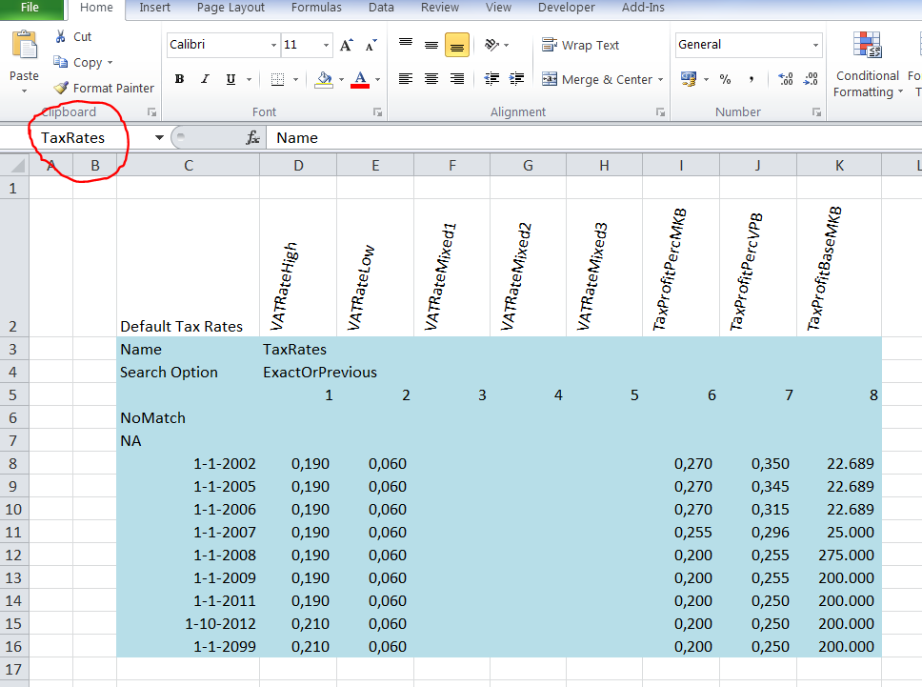

**Het toevoegen van een tabel met een nieuwe landcode**

Het toevoegen van een tabel gaat relatief eenvoudig:

1. Kopieer een bestaande tabel. Het is handig om daarbij ook de bovenste regel mee te nemen die weliswaar niet bij de tabel hoort, maar wel de omschrijven per kolom toont
2. Vul de juiste naam in achter Name. In onderstaand voorbeeld heet de tabel UKTaxRates, waarbij UK de landcode is.
3. Vul de juiste tarieven in per datum
4. Selecteer de tabel (het blauwe gebied) en geef deze de naam UKTaxRates.

Het geven van een naam kan eenvoudig worden gedaan door na de selectie de naam in te voeren in het veldje rechtsboven. Dat is het veld dat in de *vorige* afbeelding rood omcirkeld is. Zorg er wel voor dat de selectie actief blijft bij het invoeren van de naam.

Nog enkele waarschuwingen:

* Houd de regels in acht die horen bij de naamgeving (Landcode+TaxRates)
* Zorg ervoor dat achter het veld Name in de eerste rij van de header dezelfde naam wordt vermeld

